

**Documentação de um**

**Produto de Software**

**MemóriAlegre: Brincando com a memória**

**Nome dos Alunos:**

|  |  |
| --- | --- |
| **RA** | **Nome** |
| **24.01734-5** | **Cauê de Oliveira Almiron** |
| **24.00630-0** | **Gustavo Seripierri** |
| **23.00427-4** | **Guilherme Ferreira Ambrogini** |
| **24.01178-9** | **Murilo Kaspar** |
| **24.01777-9** | **Henrique Impastaro** |
| **24.01897-0** | **Layla Samya Corrêa** |

**2024**

**ÍNDICE DETALHADO**

1. Descrição/Resumo do Projeto 3

2. Levantamento dos Requisitos do Sistema de Software 3

2.1. Extração de Requisitos 3

2.2. Análise da Coleta de Requisitos 3

3. Especificação dos Requisitos do Sistema de Software 4

3.1. Requisitos Funcionais 4

3.2. Requisitos Não-Funcionais 4

3.3. Especificação dos Casos de Uso 4

4. Análise/Projeto 5

4.1. Diagrama de Casos de Uso 5

4.2. Diagrama de Classes 5

4.3. Diagrama de Sequência 5

4.4. Modelo de Banco de Dados 5

4.5. Diagrama de Atividades (opcional) 5

4.6. Diagrama de estados (opcional) 5

5. Implementação 5

6. Testes 6

7. Resultados e Considerações 6

8. Registro da Apresentação ao Parceiro 6

Referências 7

Apêndice I 8

# Descrição/Resumo do Projeto

|  |
| --- |
| Com uma abordagem centrada no entretenimento educativo, será desenvolvido um jogo de memória, permitindo que os usuários interajam com figuras didáticas. O principal objetivo é unir aprendizado e diversão, incentivando o uso da memória para superar desafios ao longo das fases.  Este jogo contará com diversas fases de dificuldade variada, sendo a primeira delas concebida como a mais acessível. Os jogadores terão a liberdade de ajustar a dificuldade de acordo com suas preferências. A implementação será realizada em Java, com integração ao banco de dados MySQL.  Sob o título "MemóriAlegre: Brincando com a memória", o jogo estará disponível para instalação imediata. A interface principal oferecerá opções de seleção de níveis de dificuldade, bem como abas dedicadas à "Configuração" e ao "Ranking". Durante a jogatina, um cronômetro acompanhará o tempo decorrido, contribuindo para a classificação dos jogadores no ranking. Para isso, será necessário que os jogadores informem seus nomes antes de cada partida. |

# Levantamento dos Requisitos do Sistema de Software

A extração de requisitos é um processo fundamental no desenvolvimento de sistemas, no qual as necessidades dos usuários e as especificações do sistema são identificadas e documentadas de forma detalhada. A seguir, apresentaremos a extração de requisitos do MemóriAlegre.

## Extração de Requisitos

Para extrair os requisitos necessários para o desenvolvimento do jogo educativo, realizam uma entrevista com os principais *stakeholders* envolvidos, incluindo educadores e/ou terapeutas. O objetivo da entrevista foi compreender as necessidades, preferências e restrições relacionadas ao público-alvo do jogo.

Roteiro de entrevista:

**Introdução:**

a. Saudações e agradecimento pela participação na entrevista.

b. Explicação do propósito da entrevista: coletar informações para o desenvolvimento de um jogo educativo.

**Perguntas gerais:**

a. Quais são as faixas etárias dos alunos que utilizarão o jogo?

b. Existem alunos com deficiências? (visual, auditiva, motora, cognitiva etc.)

c. Qual é o nível de habilidade cognitiva dos alunos em relação à memória e capacidade de concentração?

**Preferências e temas:**

a. Há alguma preferência em termos de tema ou imagens que os alunos gostariam de ver no jogo?

**Interação com dispositivos:**

a. Como os alunos interagem com dispositivos eletrônicos? (mouse, teclado, tela sensível ao toque etc.)

**Ambiente de uso:**

a. Qual é o ambiente em que o jogo será usado? (sala de aula, ambiente terapêutico, ambiente doméstico etc.)

b. Existe alguma restrição de tempo para as sessões de jogo?

**Acompanhamento e registro de desempenho:**

a. Como os resultados do desempenho dos alunos devem ser acompanhados e registrados?

**Encerramento:**

a. Agradecimento pela colaboração e pela contribuição para o desenvolvimento do projeto.

## Análise da Coleta de Requisitos

Com base nas respostas obtidas durante a entrevista, os requisitos para o desenvolvimento do jogo educativo são sumarizados da seguinte forma:

**Faixa Etária dos Usuários:** O jogo será desenvolvido para usuários de múltiplas idades, desde crianças até adultos e idosos.

**Perfil dos Usuários:** O público-alvo principal do jogo inclui pessoas com deficiência visual (completa e parcial), autismo, síndrome de *down* e deficiência física.

**Tema e Conteúdo do Jogo:** Os itens no jogo devem ser relacionados ao dia a dia, como animais, frutas, números e formas geométricas.

**Habilidades Cognitivas e Motoras:** Os alunos possuem múltiplas dificuldades cognitivas e motoras, mas todos têm a capacidade de jogar o jogo da memória conforme proposto.

**Plataformas de Acesso:** O software será desenvolvido para computadores, mas também deve ser acessível em tablets disponíveis na escola.

**Ambiente de Uso:** O jogo será utilizado principalmente em sala de aula, sendo voltado para esse ambiente específico.

**Restrições de Tempo:** Não foram mencionadas restrições de tempo para as sessões de jogo.

**Acompanhamento e Registro de Desempenho:** Os resultados do desempenho dos alunos devem ser acompanhados e registrados, com acesso disponível para os professores.

# Especificação dos Requisitos do Sistema de Software

No tópico abaixo, trataremos dos Requisitos Funcionais e não funcionais do sistema, mostrando também o catálogo de atores que atuarão no funcionamento do sistema e por fim, o detalhamento das especificações do Caso de Uso.

## Requisitos Funcionais

|  |  |
| --- | --- |
| Identificador | Descrição |
| RF01 – Editar Configurações | O sistema terá um sistema obrigatório de configurações de tempo e tema de cada partida. |
| RF02 – Jogar Partida | Iniciará uma partida do jogo. |
| RF03 – Ranquear Jogadores | O sistema contará com um ranking onde mostrará os dados de cada partida jogada. |
| RF04 – Armazenar Dados dos Jogadores | O sistema possuirá um banco de dados integrado. |

**Catálogo de Atores:**

|  |  |
| --- | --- |
| **Nome** | **Descrição** |
| Aluno | O aluno será o responsável por jogar e consultar a tabela de pontuação. |
| Professor | O professor será o responsável por inserir o nome de cada aluno que irá jogar e configurar as opções de cada partida, como configuração de tempo. Será possível, consultar a tabela de ranking com a pontuação dos alunos. |
| DBMS | O DBMS, Database Management System, é responsável pelo gerenciamento, segurança e manipulação dos dados, sendo essas informações de login, pontuação dos jogadores e entre outros. |
| Sysadmin | Administrador de Sistemas, refere-se à pessoa ou equipe encarregada de configurar e administrar a infraestrutura do sistema, compreendendo tanto o hardware quanto o software, bem como os sistemas operacionais essenciais para garantir o funcionamento eficiente do sistema. |

## Requisitos Não-Funcionais

|  |  |
| --- | --- |
| Identificador | Descrição |
| RNF01 – Ajuste de volume de áudio | Permitirá aos jogadores alterar o volume do som de acordo com suas preferências. |
| RNF02 – Adaptação de cores para alunos daltônicos | Adaptará as cores do jogo para facilitar a identificação e distinção. |
| RNF03 – Acessibilidade da interface | Garantirá que a interface do jogo seja acessível para todos os jogadores, incluindo aqueles com deficiências visuais ou motoras, com opções de navegação simples e claramente identificáveis. |
| RNF04 – Cronômetro de tempo | Exibirá um cronômetro durante o jogo para que os jogadores possam acompanhar o tempo decorrido desde o início da partida |
| RNF05 – Contagem de pontuação | Registrará e exibirá a pontuação dos jogadores ao longo do jogo |
| RNF06 – Proteção de dados e pontuação | Implementará medidas de segurança para proteger as informações dos jogadores, garantindo que apenas eles acessem e modifiquem suas pontuações |
| RNF07 – Portabilidade multiplataforma | Desenvolverá o jogo de forma que possa ser jogado em diferentes dispositivos, como computadores, tablets e smartphones |
| RNF08 – Facilidade de manutenção | Criará o jogo com um código limpo e organizado, facilitando a identificação e correção de erros, bem como a implementação de atualizações e novos recursos no futuro. |

## Especificação dos Casos de Uso

Casos de Uso para o Professor:

# Configurar Opções:

* Breve descrição: Permite ao professor configurar as opções de jogo, incluindo o nome do aluno, o tempo de jogo e o tema das cartas de memória.
* Fluxo Básico:

1 - O professor acessa a opção de configuração de jogo.

2 - O sistema exibe as opções disponíveis para configuração.

3 - O professor insere o nome do aluno.

* Fluxo Alternativo:

1 - Se o professor desejar sair sem salvar as configurações, ele pode cancelar a operação.

2 - Pré-condições: O professor está autenticado como administrador.

3 - Pós-condições: As opções de jogo são configuradas para o aluno.

* Consultar Pontuação: Permite ao professor consultar a tabela de pontuações dos alunos.
* Breve descrição:
* Fluxo Básico:

1 - O professor acessa à opção de consulta de pontuações.

2 - O sistema exibe a tabela de pontuações de até os 10 alunos com as melhores pontuações com a classificação do tema, tempo e nome.

* Fluxo Alternativo:

1 - Se não houver pontuações registradas, o sistema informa que a tabela está vazia.

2 - Pré-condições: O professor está autenticado como administrador e esta na tela de Configurações ou o aluno terminou a partida para acessar a tabela.

3 - Pós-condições: Nenhuma.

4 - Fazer Login:

5 - Breve descrição: Permite ao professor fazer login no sistema.

* Fluxo Básico:

1 - O professor acessa a página de login.

2 - O professor insere suas credenciais (nome de usuário e senha).

3 - O sistema verifica as credenciais.

4 - Se as credenciais estiverem corretas, o professor é autenticado e direcionado a tela de Configurações.

* Fluxo Alternativo:

1 - Se as credenciais estiverem incorretas, o sistema exibe uma mensagem de erro.

2 - Pré-condições: Ter conexão estável com o Banco de Dados.

3 - Pós-condições: O professor está autenticado no sistema.

* Casos de Uso para Aluno:

1 - Iniciar Partida:

2 - Breve descrição: Permite ao aluno iniciar uma partida de jogo da memória.

* Fluxo Básico:

1 - O aluno acessa a opção de iniciar partida.

2 - O sistema inicia a contagem regressiva de acordo com o tempo configurado pelo professor.

3 - O aluno joga o jogo da memória.

4 - Quando o tempo acabar ou o aluno terminar a partida, o sistema registra a pontuação.

* Fluxo Alternativo:

1 - Se o aluno quiser sair do jogo antes do término, ele pode abandonar a partida.

2 - Pré-condições: O aluno foi registrado no sistema.

3 - Pós-condições: A pontuação, nome, tema e tempo do aluno são registradas.

* Caso de Uso para o Banco de Dados:

Administrar Dados:

1 - Breve descrição: Permite ao sistema gerenciar os dados do jogo, incluindo registros de alunos, pontuações e configurações de jogo.

* Fluxo Básico:

1 - O banco de dados recebe solicitações do sistema para inserir, atualizar ou consultar dados.

2 - O banco de dados executa as operações solicitadas.

* Fluxo Alternativo:

1 - Se houver falhas na comunicação com o banco de dados, o sistema exibe uma mensagem de erro e tenta novamente.

2 - Pré-condições: Ter conexão estável com o Banco de Dados.

3 - Pós-condições: Os dados são inseridos, atualizados ou consultados conforme necessário.

* Caso de Uso para o System Admin:

1 - Manter Sistema Operacional:

2 - Breve descrição: Permite ao administrador do sistema realizar operações de manutenção no sistema operacional onde o jogo está hospedado.

* Fluxo Básico:

1 - O administrador acessa o sistema operacional do servidor onde o jogo está hospedado.

2 - O administrador realiza as operações de manutenção necessárias, como atualizações de segurança, reinicializações ou ajustes de configuração.

* Fluxo Alternativo:

Se ocorrerem problemas durante as operações de manutenção, o administrador reverte as alterações.

1 - Pré-condições: O administrador tem acesso privilegiado ao sistema operacional.

2 - Pós-condições: O sistema operacional é mantido e funcional.

# Análise/Projeto

A seguir, será apresentado todos os Diagramas desenvolvidos em torno do projeto MemóriAlegre, sendo eles, Diagrama de Casos de Uso, Classes, Sequência, Atividades e por fim, um esboço do modelo do Banco de Dados.

## Diagrama de Casos de Uso

## Diagrama de Classes

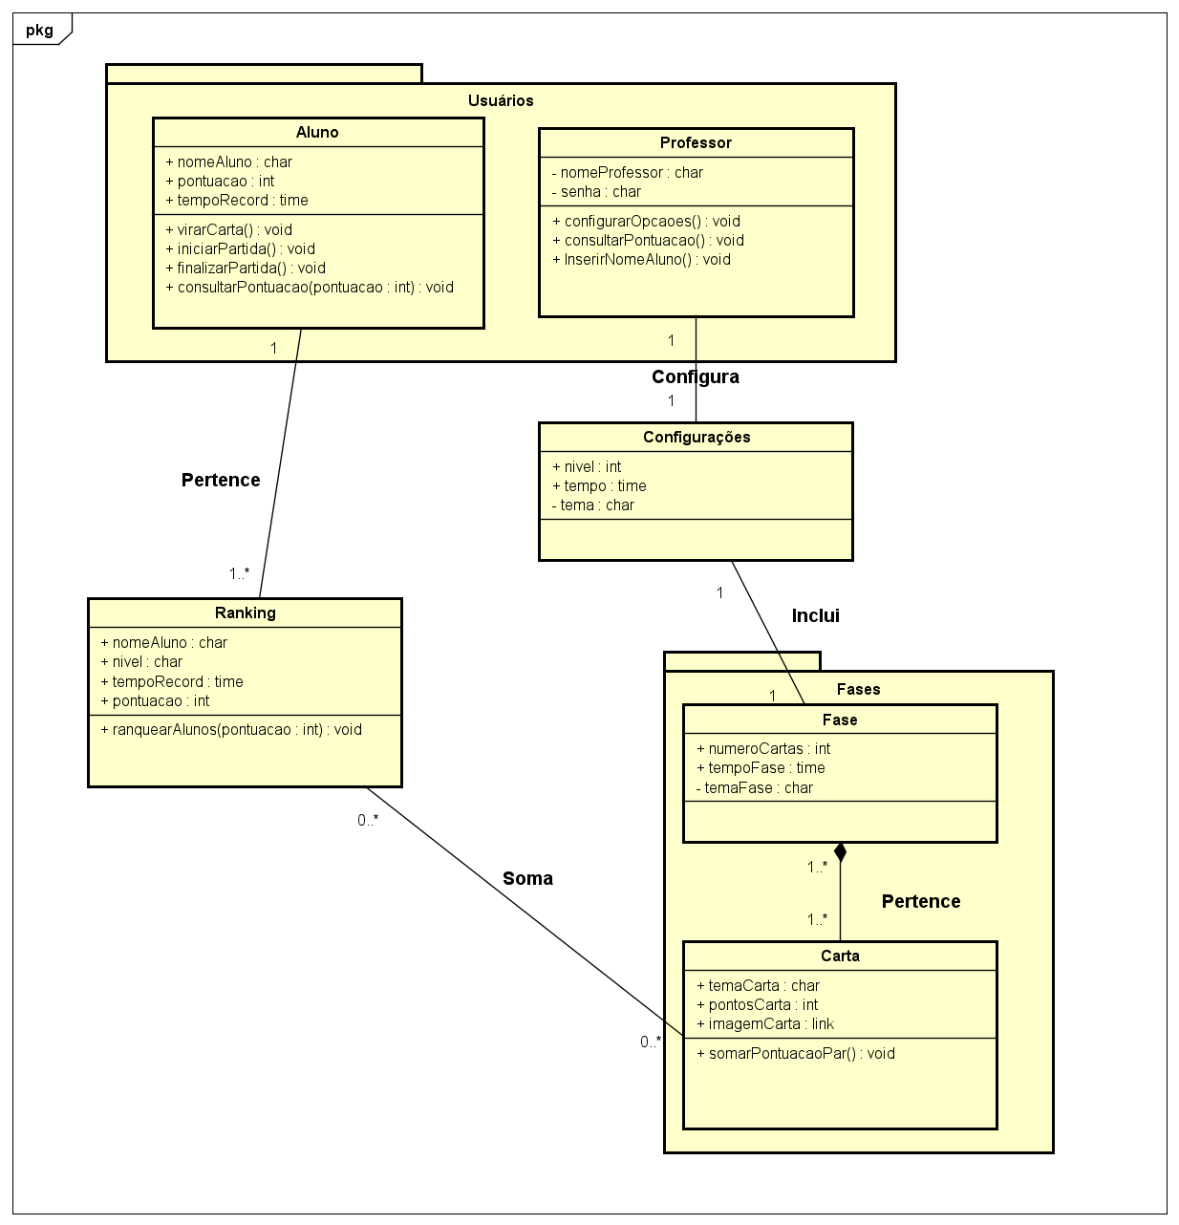

## Diagrama de Sequência

O próximo tópico abordará todos os diagramas de sequência, sendo eles, Diagrama de Sequência de Professor, Configurações, Aluno, Fase, Carta e Ranking.

## 2.3.1. Diagrama de Sequência - Professor

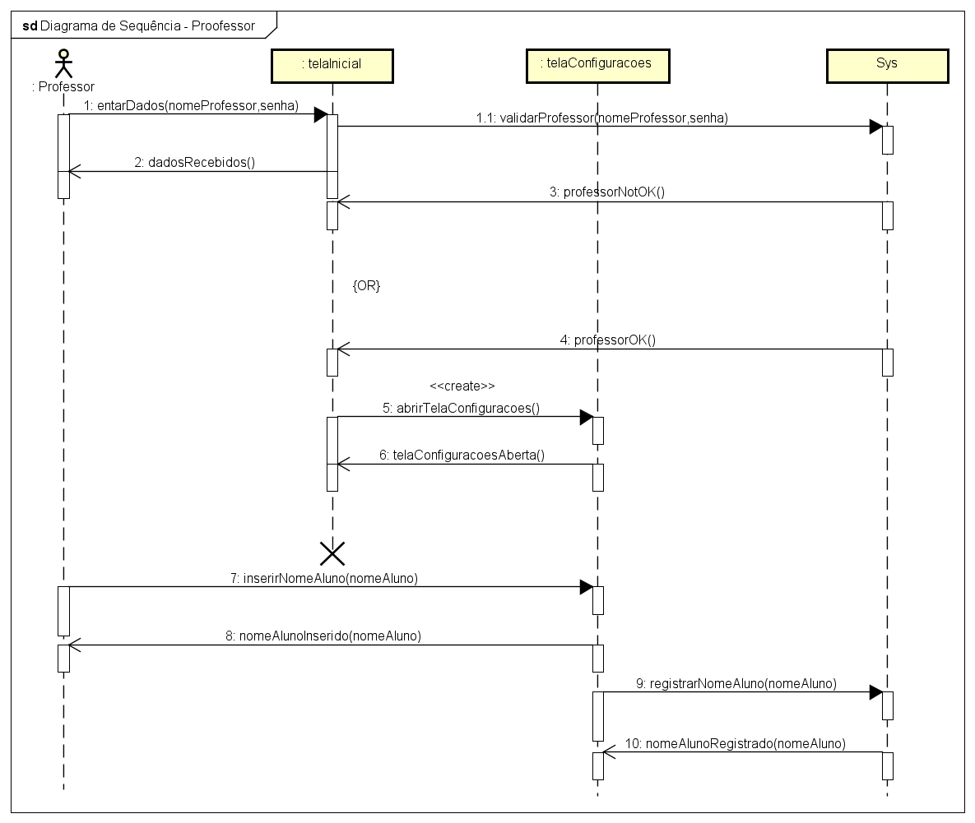

## 2.3.2. Diagrama de Sequência - Configurações

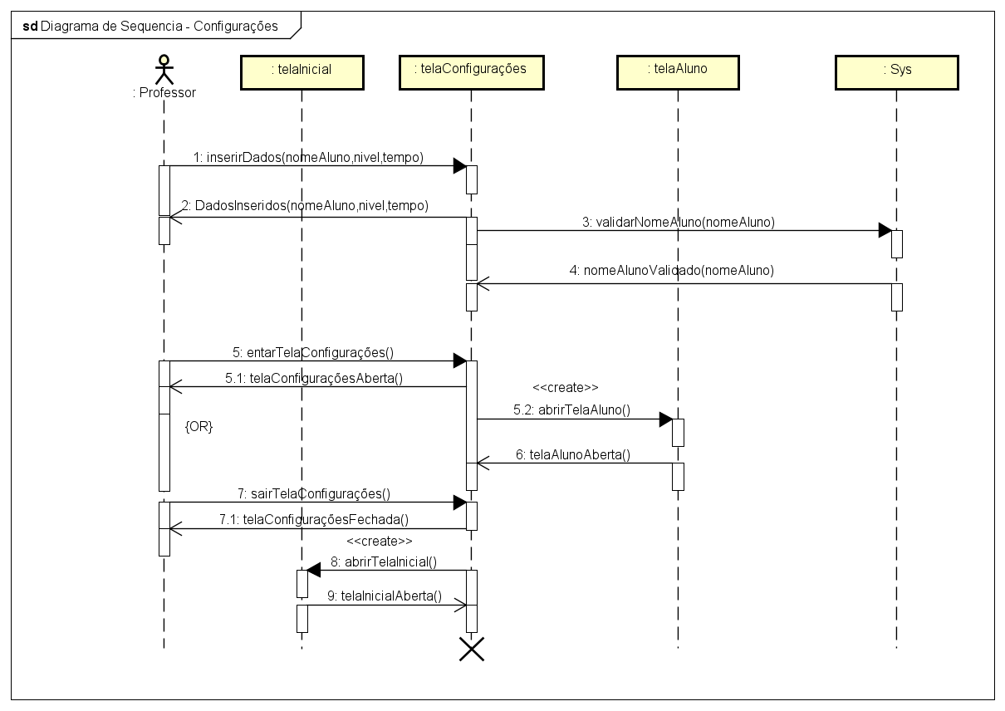

## 2.3.3. Diagrama de Sequência - Aluno

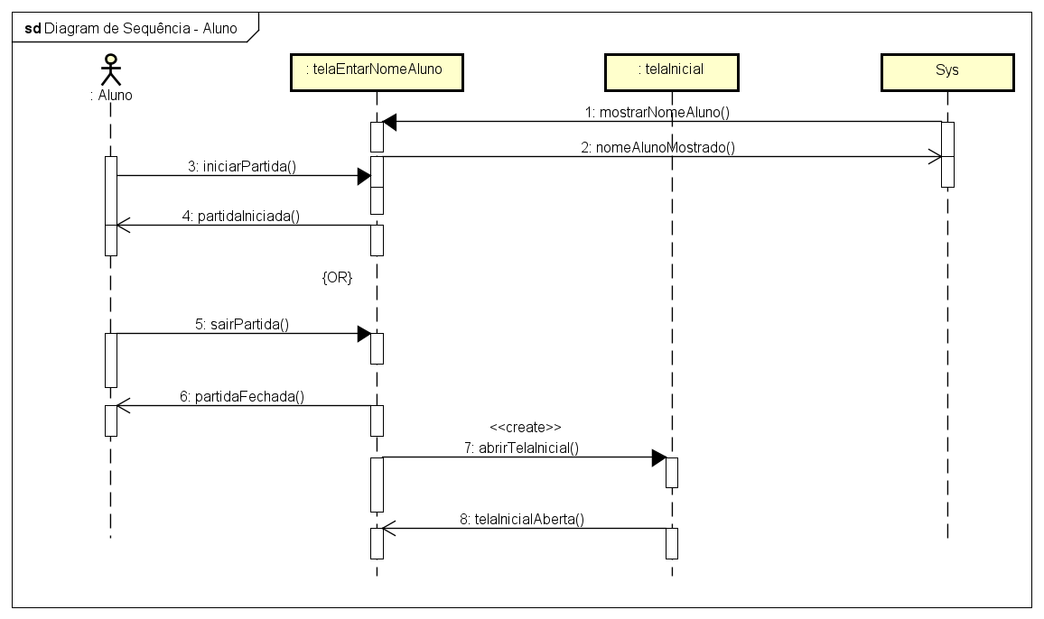

## 2.3.4. Diagrama de Sequência - Fase

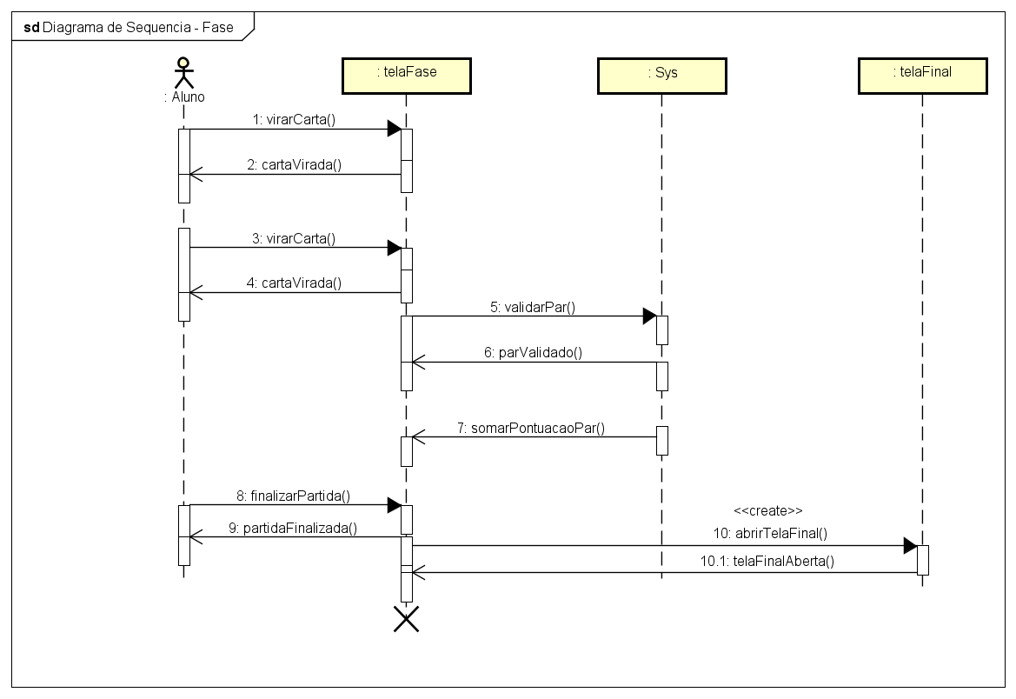

## 2.3.5. Diagrama de Sequência - Carta

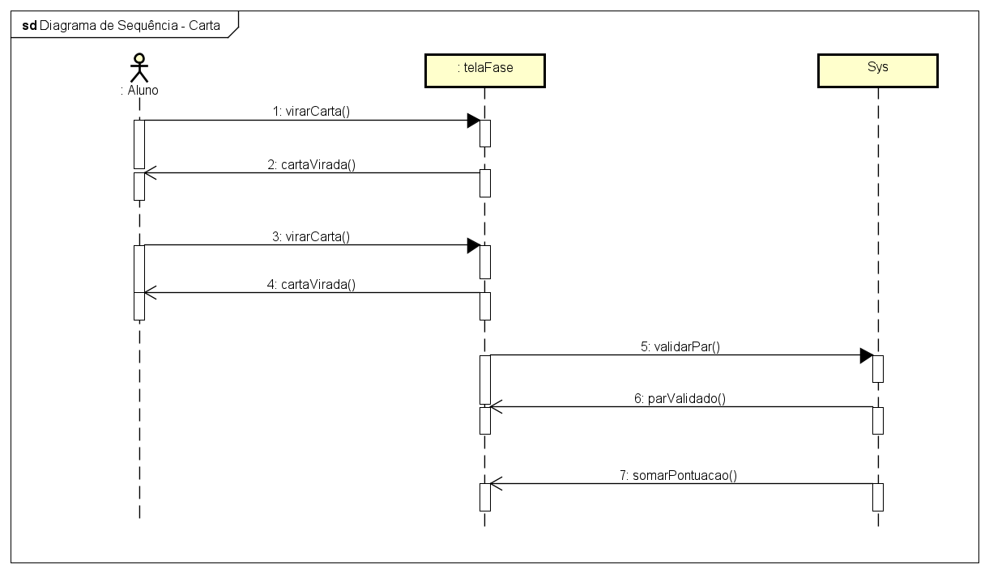

## 2.3.6. Diagrama de Sequência - Ranking

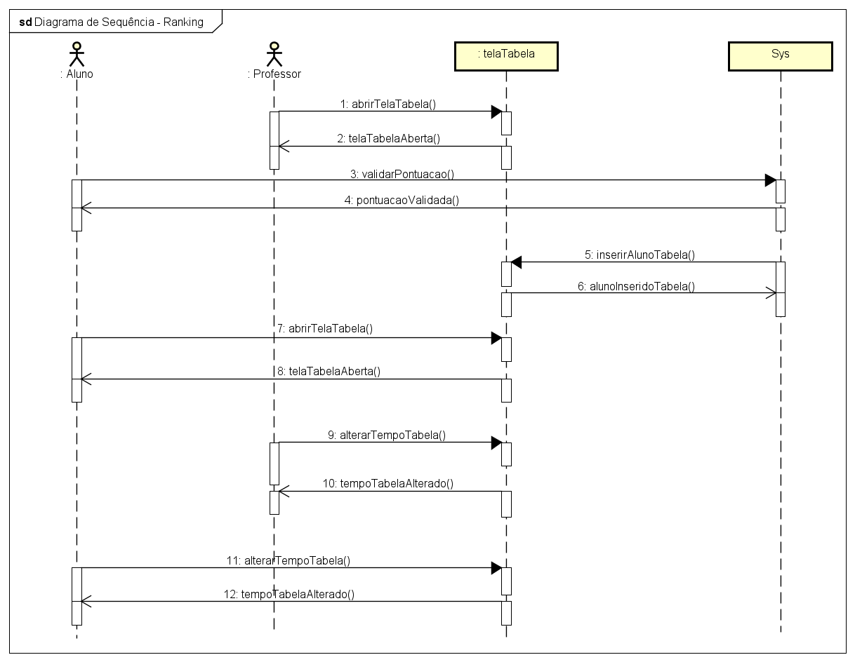

## Modelo de Banco de Dados

No tópico abaixo, será apresentado o modelo lógico relacional do Banco de Dados como nossa proposta de solução. Junto disso, estará o link do repositório do projeto no Github, onde estará o script físico do Banco de Dados.

Link do projeto: [**Github/memorialegre.sql**](https://github.com/cauealmiron/TTI105-Projeto-Integrador-O-Semeador/blob/9c49a36a4bd11a74aef9e2ec92ba7faca1267d84/memorialegre.sql)

## Diagrama de Atividades (opcional)

No tópico a seguir, será apresentado o modelo criado do Diagrama de Atividades. O diagrama de atividades é uma representação meticulosa das tarefas e do fluxo de uma atividade para outra dentro de um sistema. É comumente empregado em métodos que incorporam regras de negócio, fornecendo uma visualização clara e estruturada das operações envolvidas.

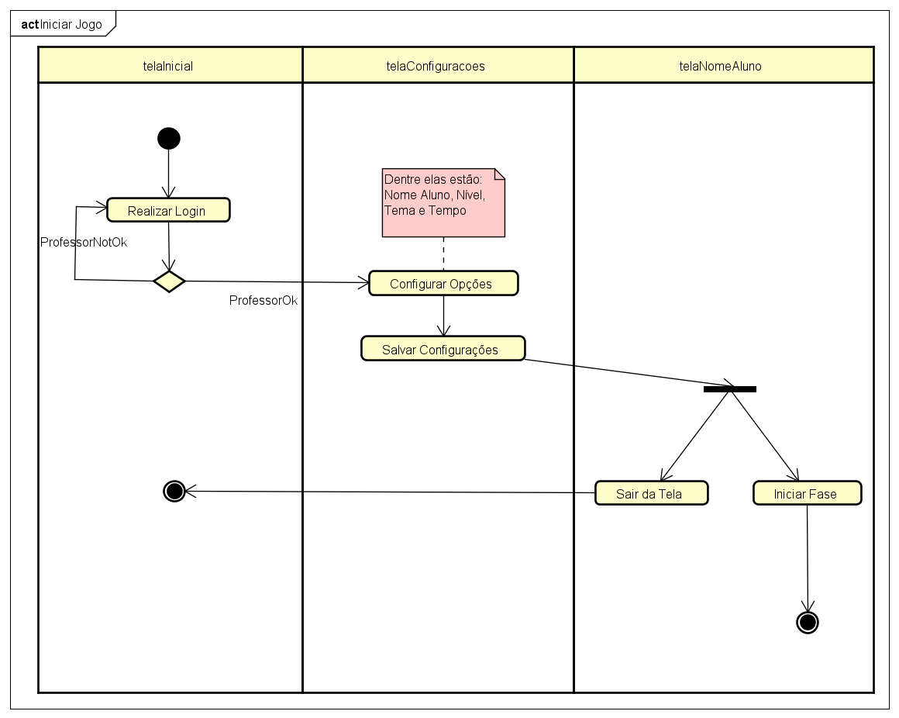

# ImplementaçãoAbaixo, será possível acessar o nosso projeto completo alocado em um repositório público dentro do GitHub. https://github.com/cauealmiron/TTI105-Projeto-Integrador-O-Semeador

# Testes

Nos links abaixo, será possível visualizar as atualizações realizadas no decorrer do nosso projeto.

https://github.com/cauealmiron/TTI105-Projeto-Integrador-O-Semeador/commits/main/  
  
https://github.com/cauealmiron/TTI105-Projeto-Integrador-O-Semeador/commits/Banco-de-Dados

# Resultados e Considerações

1 - A tela de login será composta por um usuário que será o administrador do sistema, no caso deste projeto, será um usuário para todos os professores responsáveis pelos alunos.  
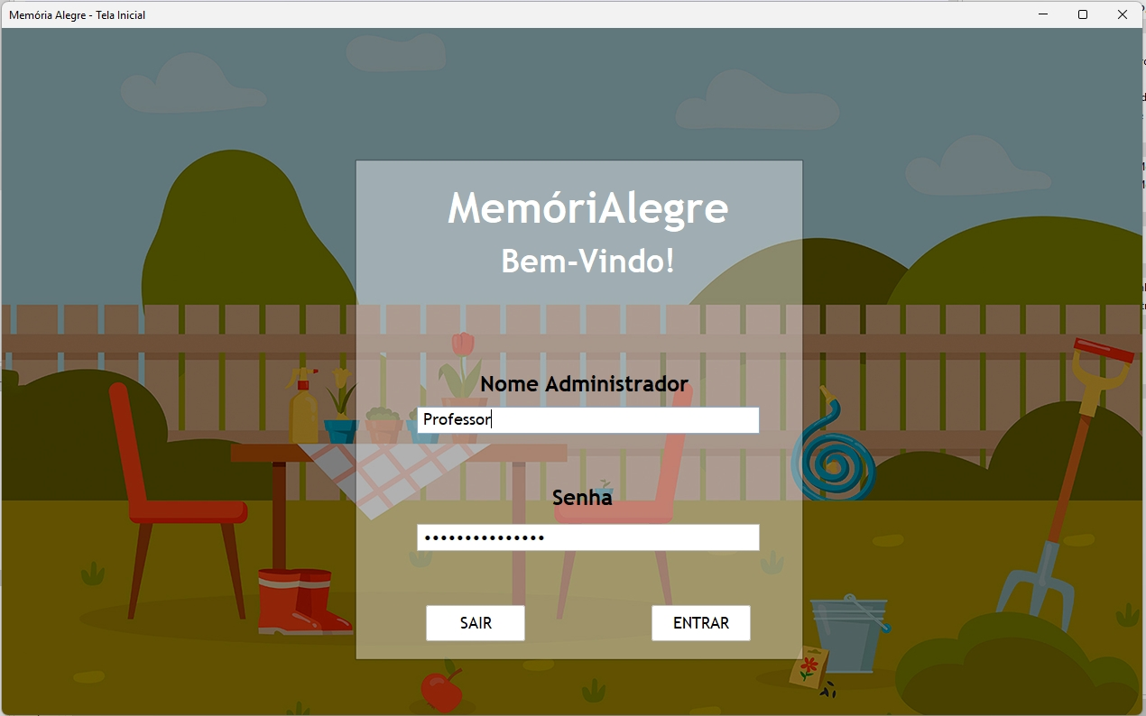

2 - Após a realização do Login, o professor conseguirá configurar o nome do aluno, o tempo da partida e selecionar o tema disponível para jogo.

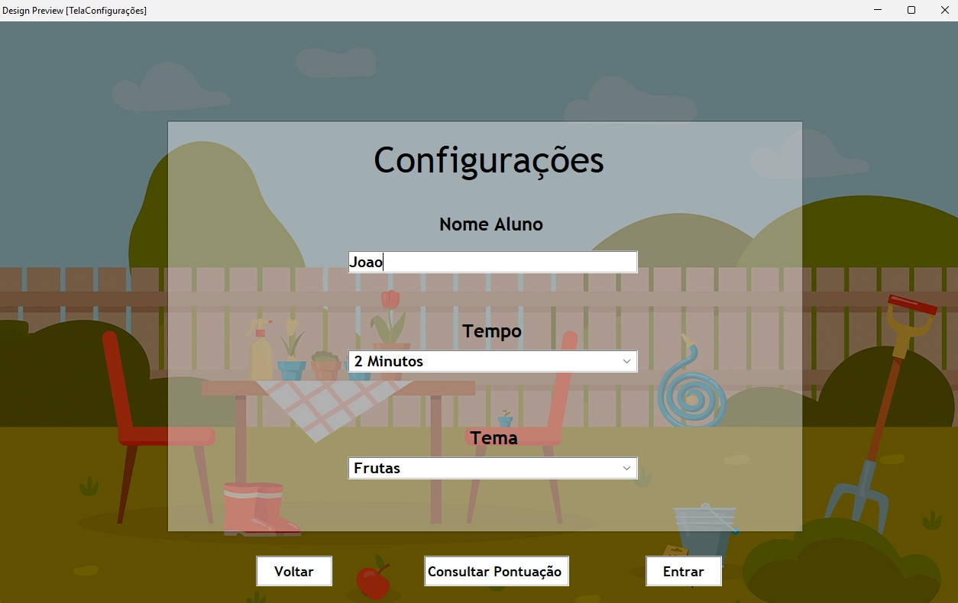

3 - Ao clicar em entrar, ele terá a opção de iniciar a partida ou sair e retornar para a tela de configurações.

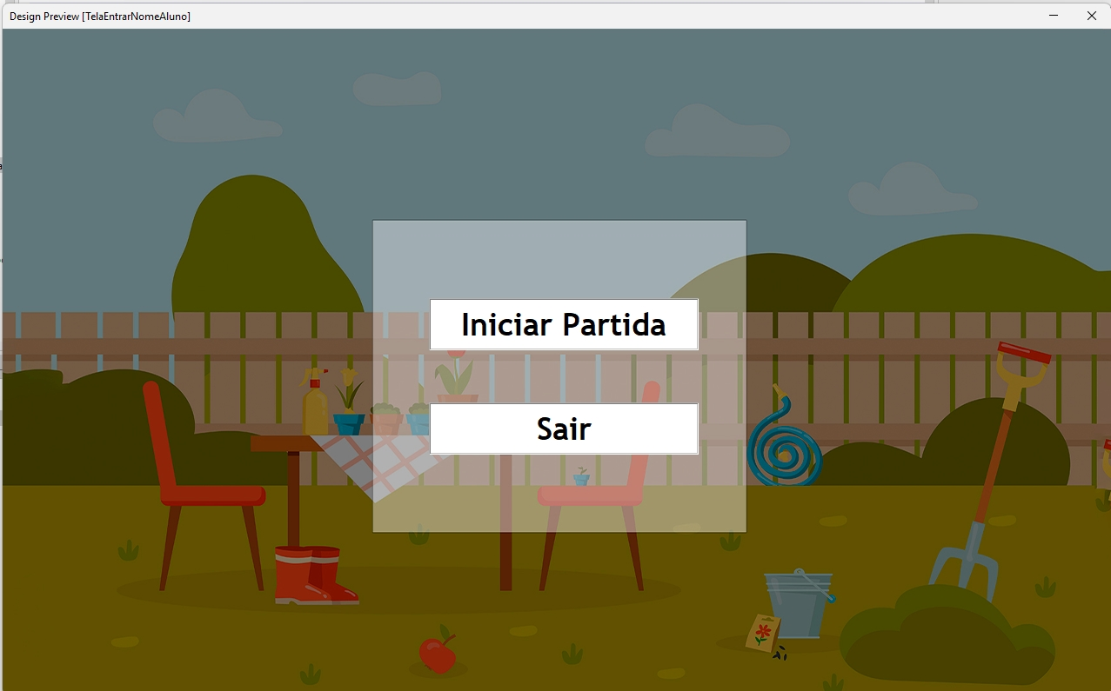

4 - Ao clicar em Iniciar Partida, o jogo começará. Haverá um marcador de tempo.

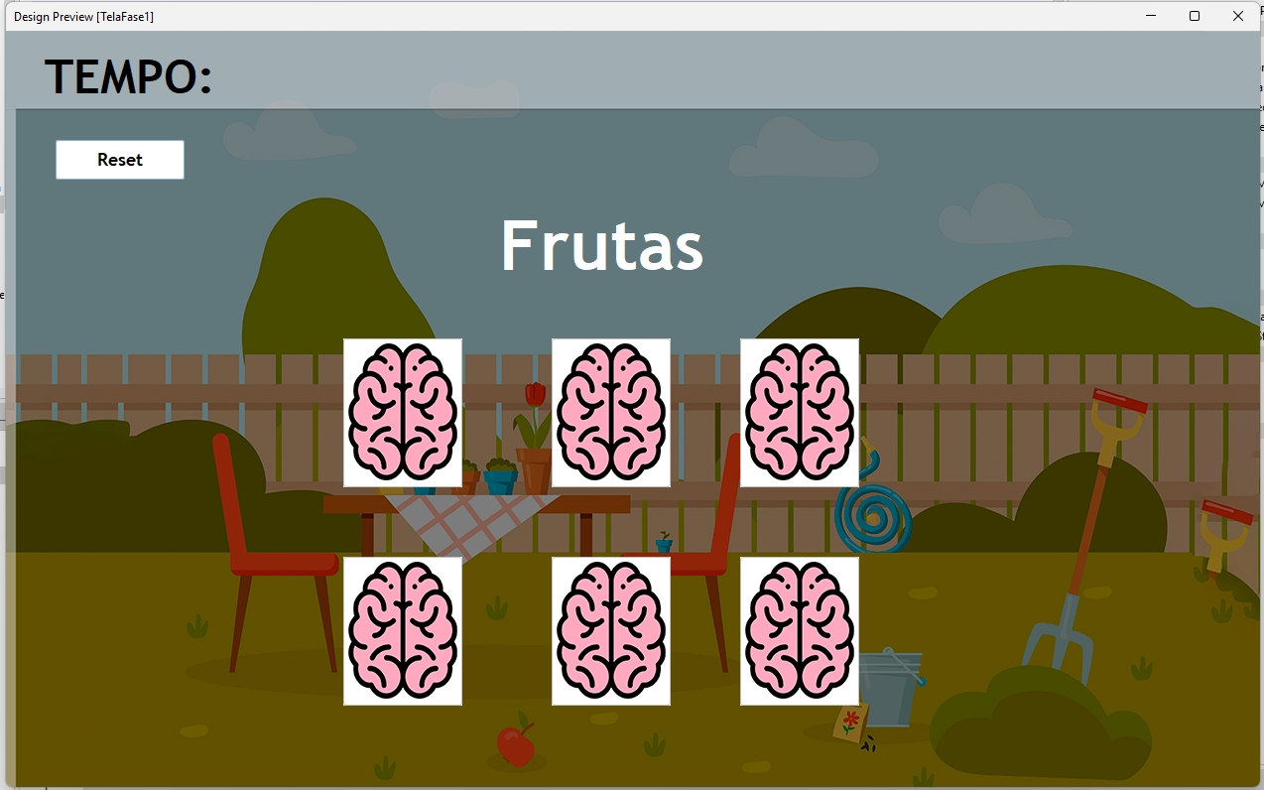

5 - Ao finalizar a partida, terá a opção de consultar o ranking, recomeçar a partida ou sair.  
  
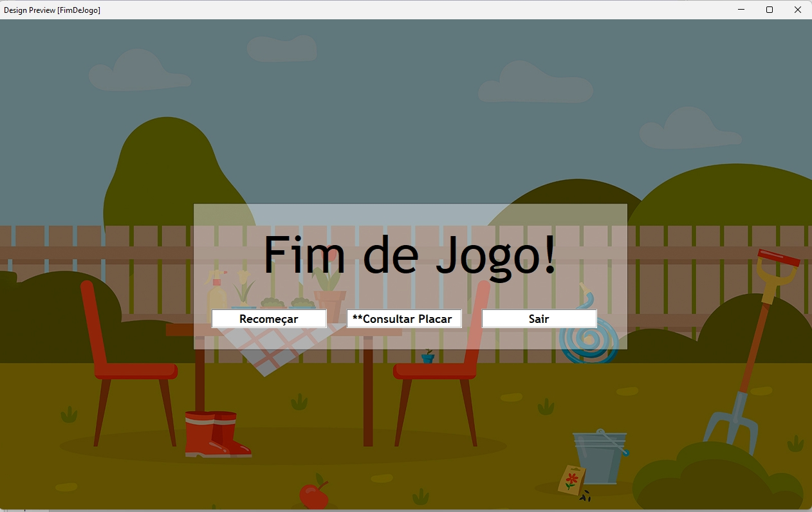

6 - Caso tenha escolhido ver a pontuação, será levado para a tela de pontuações, onde será possível ver a pontuação dos melhores jogadores.

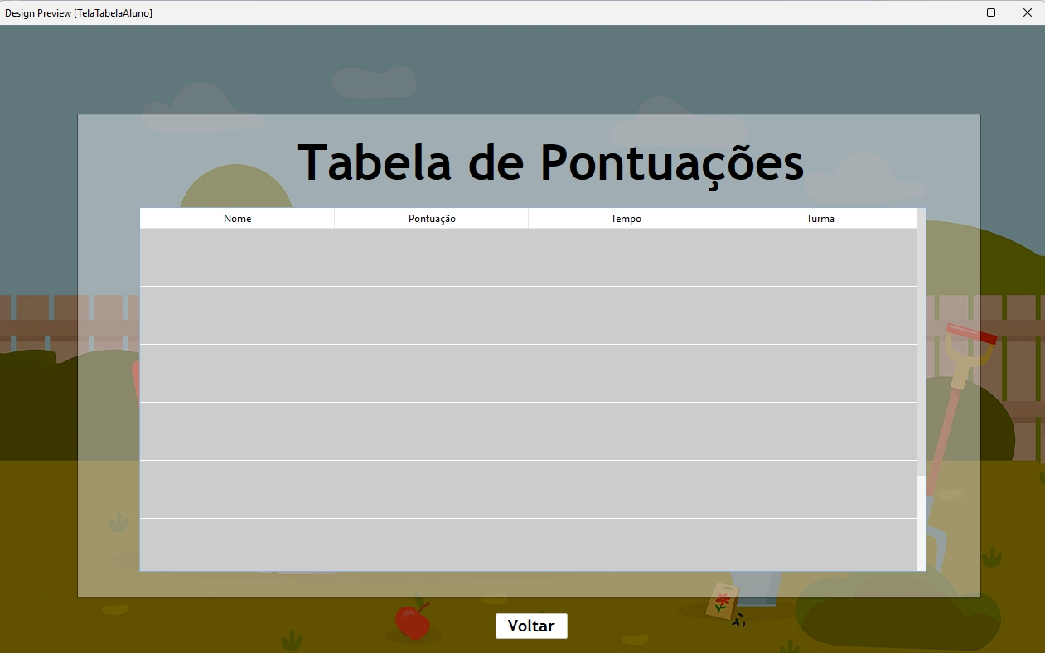

# Registro da Apresentação ao Parceiro

Durante os encontros marcados com o parceiro, foi firmado as necessidades que deveriam ter no projeto desenvolvido. Todas essas informações, foram registradas no tópico de Extração de Requisitos.

Referências  
  
Livros:

* GUEDES, Gilleanes Thorwald Araujo. UML 2 - Uma abordagem prática. São Paulo: Novatec, 2011.
* ELMASRI, Ramez; NAVATHE, Shamkant B. Sistemas de Banco de Dados. São Paulo: Pearson Universidades, 2010.

Apêndice I

Roteiro de perguntas realizadas durante o encontro com o parceiro:  
  
Perguntas Gerais:

1. Quais são as faixas etárias dos alunos que utilizarão o jogo?
2. Existem alunos com deficiências, como visual, auditiva, motora, cognitiva, entre outras?
3. Qual é o nível de habilidade cognitiva dos alunos em relação à memória e capacidade de concentração?

Preferências e Temas:

1. Há alguma preferência em termos de tema ou imagens que os alunos gostariam de ver no jogo?

Interação com Dispositivos:

1. Como os alunos interagem com dispositivos eletrônicos, como mouse, teclado, tela sensível ao toque, entre outros?

Ambiente de Uso:

1. Em que ambiente o jogo será utilizado, como sala de aula, ambiente terapêutico, ambiente doméstico, entre outros?
2. Existe alguma restrição de tempo para as sessões de jogo?

Acompanhamento e Registro de Desempenho:

1. Como os resultados do desempenho dos alunos devem ser acompanhados e registrados?